Versión 1.3 - Documento de definición y diseño del Proyecto APT
1.4 APT122 - Formativa Fase 1
Proyecto BARB - Plataforma Inteligente de Mantenimiento Industrial
Evidencia grupal | Ingeniería en Informática | Capstone Fase 1

1. Identificación del proyecto
Campo | Detalle
Proyecto | BARB - Plataforma Inteligente de Mantenimiento Industrial
Equipo | Luis Ovalle, Jorge Valdenegro y Miguel Soto
Líder del proyecto y responsable de repositorio | Luis Ovalle
Metodología | Incremental + Scrumban
Cliente / contraparte | Alloxentric
Alcance Capstone | PWA/movilidad, RAG offline, reportabilidad gerencial PDF y auditoría funcional.

2. Síntesis del desarrollo del proyecto
La siguiente tabla resume los principales aspectos desarrollados durante la Fase 1 y los documentos técnicos y de gestión que los respaldan.
Aspecto desarrollado | Contenido trabajado en BARB | Documento / evidencia asociada
Descripción y relevancia del proyecto | Problema industrial, solución propuesta, usuarios, contexto y aporte para Ingeniería en Informática. | Sección 3 y documentación general del proyecto.
Competencias del perfil de egreso | Relación entre pruebas, gestión de proyectos, modelos de datos y desarrollo/integración de software. | Sección 4, IEEE 830, modelo de datos, diseño y plan del proyecto.
Intereses profesionales | Vínculo del proyecto con desarrollo de software, datos, IA, arquitectura, calidad y gestión. | Sección 5 y autoevaluaciones individuales.
Factibilidad | Alcance acotado, plataforma base, recursos disponibles, repositorio, acompañamiento y metodología de trabajo. | Sección 6 y documentos de gestión.
Diseño técnico | Requerimientos, UML, datos, seguridad, pruebas, control de versiones, UX y trazabilidad. | Sección 7 y documentos de diseño.
Síntesis en inglés | Resumen, conclusiones y reflexión del trabajo desarrollado. | Sección 8.

3. Descripción y relevancia del Proyecto APT

3.1 Problema y contexto
BARB aborda una problemática real del mantenimiento industrial: los técnicos trabajan desplazándose por la planta, requieren acceder rápidamente a órdenes de trabajo, manuales, fotografías y antecedentes técnicos, y pueden enfrentar zonas con conectividad limitada. A nivel de gestión, la organización necesita consolidar indicadores de mantenimiento y mantener trazabilidad de las acciones realizadas sobre órdenes de trabajo, usuarios y documentos.
La solución existente ya dispone de módulos como asistente documental, topología de planta, historial de diagnósticos, dashboard KPI, gestión de órdenes de trabajo y carga documental. El aporte del Capstone consiste en fortalecer esa plataforma en cuatro frentes específicos: experiencia móvil/PWA, contingencia RAG offline, reportes gerenciales PDF y auditoría funcional transversal.

3.2 Solución propuesta
El proyecto propone evolucionar BARB como una plataforma integral de mantenimiento industrial, conectada a un backend API y una base de datos propia, capaz de apoyar al técnico en terreno y a la jefatura en la toma de decisiones. El foco del semestre no busca rehacer el producto completo, sino desarrollar incrementos de alto valor sobre una base existente.
• PWA optimizada para tablets iOS y Android, con creación/gestión de OT, fotografías y continuidad temporal sin conexión.
• RAG offline para consultar manuales o fragmentos técnicos cuando no exista conectividad o falle el servicio principal de IA.
• Reportabilidad gerencial PDF construida a partir de KPIs existentes como MTTR, MTBF, eficiencia, costos, backlog e incidencias.
• Auditoría funcional para registrar a cabalidad acciones críticas del ciclo de OT, usuarios y transferencia de información.

3.3 Relevancia para Ingeniería en Informática
El proyecto es relevante para el campo laboral porque integra competencias propias de un ingeniero informático: levantamiento y especificación de requerimientos, arquitectura web/API, diseño e implementación de modelos de datos, desarrollo e integración de software, seguridad y trazabilidad, IA aplicada, pruebas, DevOps, gestión de proyectos y análisis de información para la toma de decisiones. BARB no se limita a programar pantallas; requiere diseñar una solución escalable, mantenible, auditable y validable en un contexto industrial.

4. Relación con las competencias del perfil de egreso
Competencia del perfil de egreso | Aplicación en BARB | Evidencia de Fase 1 / desarrollo
Realizar pruebas de certificación tanto de los productos como de los procesos utilizando buenas prácticas definidas por la industria. | Se diseña una estrategia de validación para PWA, sincronización offline, RAG, PDF, auditoría, integración y compatibilidad iOS/Android. | Criterios de aceptación IEEE 830, plan de pruebas por incremento, pruebas de conectividad/offline y trazabilidad previstas para Fases 2 y 3.
Gestionar proyectos informáticos, ofreciendo alternativas para la toma de decisiones de acuerdo a los requerimientos de la organización. | El proyecto se organiza con metodología Incremental + Scrumban, backlog priorizado, reuniones semanales, control de riesgos, RACI y gobierno de Git/GitHub. | Plan del proyecto, estados de avance, stakeholders, actas, resolución de conflictos y criterios de Definition of Done.
Construir modelos de datos para soportar los requerimientos de la organización de acuerdo a un diseño definido y escalable en el tiempo. | BARB dispone de un modelo de datos organizado por usuarios, plantas, máquinas, documentos, chat, diagnóstico, reportes, OT, inventario, topología y predictivo. | Modelo de datos completo, relaciones PK/FK, tablas de auditoría, entidades de OT y documentación; revisión de cambios TO-BE según alcance.
Desarrollar una solución de software utilizando técnicas que permitan sistematizar el proceso de desarrollo y mantenimiento, asegurando el logro de los objetivos. | Se integran frontend/PWA, API FastAPI, base de datos, servicios de IA/RAG, generación de PDF y auditoría, con control de versiones y pruebas. | IEEE 830, diagramas UML, arquitectura, mockups AS-IS/TO-BE, repositorio privado, backlog incremental e integración planificada.

4.1 Aplicación práctica de las competencias
Práctica aplicada | Desarrollo en BARB
Diseña pruebas de validación de productos y procesos. | Se definen criterios de aceptación por historia de usuario y casos de prueba para conectividad, sincronización, reportes, RAG y auditoría.
Aplica pruebas de validación. | En Fase 1 se realizan revisiones de línea base y factibilidad; la ejecución formal de pruebas unitarias, integración, E2E, usabilidad y compatibilidad corresponde a los incrementos siguientes.
Desarrolla mejoras en base a resultados. | Cada incremento incorpora ciclo prueba → observación → ajuste → nueva validación.
Planifica proyectos informáticos. | Se dispone de plan Incremental + Scrumban, backlog, RACI, riesgos, cronograma y responsables.
Controla proyectos informáticos. | Se utilizarán tablero Scrumban, estados de avance, reuniones semanales, actas y control de WIP.
Diseña modelos de datos escalables. | Se utiliza un modelo modular con relaciones explícitas y separación de dominios.
Implementa modelos de datos. | La implementación se realizará sobre la arquitectura existente y se ajustará solo cuando los requerimientos TO-BE lo requieran.
Construye e integra software. | Los cuatro ejes se desarrollan como servicios/componentes integrados al producto actual, evitando soluciones aisladas.
Implanta una solución de software. | La validación final considera despliegue, demostración, pruebas y entrega mediante Pull Request al repositorio de Alloxentric.

5. Relación con los intereses profesionales
Al tratarse de una evidencia grupal, esta sección expresa intereses profesionales comunes del equipo. Las particularidades de cada estudiante se complementan en su autoevaluación individual.
BARB permite aplicar y profundizar áreas directamente vinculadas con la Ingeniería en Informática: desarrollo de software, arquitectura e integración de APIs, bases de datos, inteligencia artificial aplicada, análisis de información, seguridad, trazabilidad, control de versiones, pruebas y gestión de proyectos. El proyecto también acerca al equipo a un contexto industrial real, donde las decisiones técnicas deben responder a usuarios, restricciones operacionales, gobierno de datos y necesidades de negocio.
El desarrollo de este proyecto contribuye a fortalecer la capacidad de transformar un requerimiento organizacional en una solución tecnológica implementable, medible y documentada, experiencia coherente con roles profesionales de desarrollo, arquitectura, análisis de datos, gestión de proyectos y liderazgo técnico.

6. Factibilidad del Proyecto APT
Factor | Fundamento de factibilidad
Duración académica | El proyecto se organiza sobre un semestre de 18 semanas y se divide en definición/diseño, incrementos de desarrollo, integración, validación y cierre.
Alcance acotado | Alloxentric delimitó cuatro ejes concretos, evitando intentar desarrollar el producto BARB completo durante el semestre.
Base existente | El equipo parte desde una aplicación operativa con frontend, API, base de datos, KPIs, OT, documentación y módulos funcionales.
Acceso técnico | Existe acceso de solo lectura al repositorio original y un esquema formal de fork privado único para el trabajo del equipo.
Acompañamiento | Se acordaron reuniones semanales y coordinación técnica con la contraparte para resolver dudas y validar decisiones.
Tecnologías disponibles | La solución utiliza tecnologías web y backend accesibles para el equipo; para componentes nuevos se permite proponer alternativas según pruebas de factibilidad.
Metodología | Incremental + Scrumban permite priorizar riesgo, controlar WIP, demostrar avances parciales y ajustar decisiones sin perder trazabilidad.
Riesgos controlables | Compatibilidad iOS/Android, sincronización offline, almacenamiento RAG y cobertura de auditoría se abordan mediante pruebas de concepto tempranas y fallback técnico.

7. Desarrollo técnico y criterios de calidad
La Fase 1 de BARB se estructura como un conjunto coherente de artefactos técnicos y de gestión, manteniendo continuidad desde el problema identificado hasta los requerimientos, el diseño, el desarrollo planificado, las pruebas y las evidencias del proyecto.

7.1 Estándares y artefactos utilizados
Área | Estándar / práctica | Aplicación en BARB
Requerimientos | IEEE 830 + historias de usuario + criterios de aceptación | Requerimientos funcionales/no funcionales, priorización y trazabilidad.
Diseño | UML: casos de uso, clases y actividades | Representación del comportamiento, actores, componentes y procesos.
Datos | Modelo entidad-relación, PK/FK, modularidad y escalabilidad | Modelo de datos organizado en dominios funcionales.
Gestión | Incremental + Scrumban | Backlog, WIP, estados de avance, reuniones, riesgos y entregas incrementales.
Control de versiones | Git/GitHub, fork privado único y PR final | Gobierno del código, colaboración y entrega controlada.
Seguridad | Roles, multi-tenant, auditoría y protección de secretos | Trazabilidad y confidencialidad en repositorio y aplicación.
Calidad | Pruebas unitarias, integración, E2E, usabilidad y compatibilidad | Plan de validación progresivo según incremento.
UX / accesibilidad | Diseño responsive/táctil y buenas prácticas de usabilidad | Uso en tablets, controles claros y baja carga cognitiva.
IA aplicada | RAG y recuperación documental con contingencia offline | Uso de tecnología emergente vinculada al proceso de mantenimiento.

7.2 Plan de validación
Componente | Prueba de validación propuesta | Criterio de resultado
PWA / tablet | Pruebas funcionales y de usabilidad en iOS/Android. | Flujos principales utilizables sin errores críticos y navegación adecuada para terreno.
Sincronización offline | Crear OT/foto sin red → recuperar conexión → sincronizar. | Sin pérdida ni duplicación; estado visible y conflicto controlado.
RAG offline | Consulta con servicio externo no disponible. | Recuperación de fragmentos/documentos relevantes desde contenido precargado.
Reporte PDF | Comparar KPIs del PDF con fuente/dashboard. | Cifras consistentes, filtros correctos y documento legible.
Auditoría | Ejecutar eventos críticos y revisar logs. | Actor, tenant, fecha/hora, entidad, acción y resultado registrados.
Integración | Pruebas API/frontend/BD. | Contratos y persistencia consistentes entre componentes.
Seguridad | Pruebas de permisos, tenant y manejo de secretos. | Sin acceso indebido entre roles/empresas y sin secretos versionados.

7.3 Evidencias de diseño preparadas
Evidencia | Propósito
IEEE 830 + Historias de Usuario | Definir alcance, requisitos y criterios de aceptación.
Diagramas de casos de uso | Representar actores y servicios principales.
Diagrama de clases/componentes | Representar responsabilidades y relaciones conceptuales.
Diagramas de actividad | Modelar PWA/OT, RAG offline, reportes PDF y auditoría.
Modelo de datos | Documentar entidades, atributos, relaciones y módulos de persistencia.
Mockups AS-IS / TO-BE | Distinguir producto existente de la evolución Capstone.
Documentos de gestión | Actas, avances, conflictos, stakeholders y plan Incremental + Scrumban.
Presentación Fase 1 | Comunicar problema, solución general, alcance específico, diseño y plan.

8. English section - Abstract, Conclusions and Reflection

8.1 Abstract
BARB is an intelligent industrial maintenance platform designed to support technicians, supervisors, and managers during maintenance operations. The current system includes work orders, technical documentation, plant topology, diagnostic history, and maintenance KPIs. During the Capstone project, the team will focus on four improvements: a tablet-oriented Progressive Web App, an offline RAG contingency for technical manuals, management PDF reports based on existing KPIs, and comprehensive functional auditing. The project follows an Incremental + Scrumban approach, allowing the team to validate technical decisions progressively and deliver measurable improvements. The expected result is a more resilient, traceable, and user-oriented maintenance solution that connects software engineering, data management, artificial intelligence, and project management.

8.2 Conclusions
BARB is relevant because it addresses real operational needs in industrial maintenance and requires the integration of several areas of Informatics Engineering. The project has a feasible scope for the semester because the team works on a defined set of improvements over an existing platform. The design phase has established requirements, user stories, UML diagrams, a data model, mockups, project management documents, and a validation strategy. These elements provide a structured basis for the next development increments and reduce the risk of implementing isolated features without technical or business justification.

8.3 Reflection
As a team, this project helps us move from academic exercises to an engineering context with a real stakeholder, an existing codebase, confidentiality rules, technical constraints, and measurable expectations. We have learned that software development is not only about programming: it also requires understanding the problem, documenting decisions, managing risks, validating assumptions, coordinating responsibilities, and proving that the final solution creates value. BARB gives us the opportunity to integrate the knowledge developed throughout the degree and to improve our professional decision-making through evidence, testing, and continuous feedback.

9. Evidencia visual de la línea base AS-IS
Las siguientes pantallas muestran el producto BARB existente antes de los incrementos Capstone. Se incorporan como evidencia del punto de partida, no como funcionalidades desarrolladas por el equipo durante esta fase.
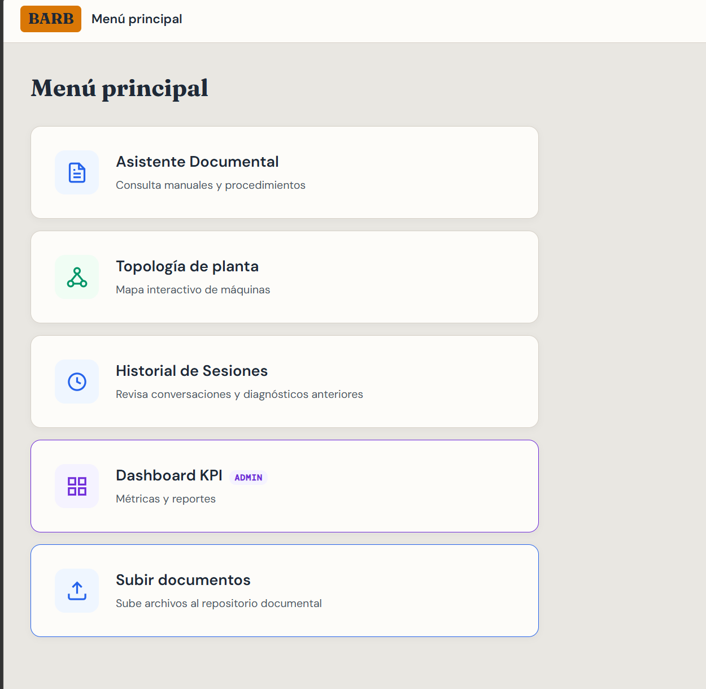
Figura 1. Menú principal actual del aplicativo BARB.
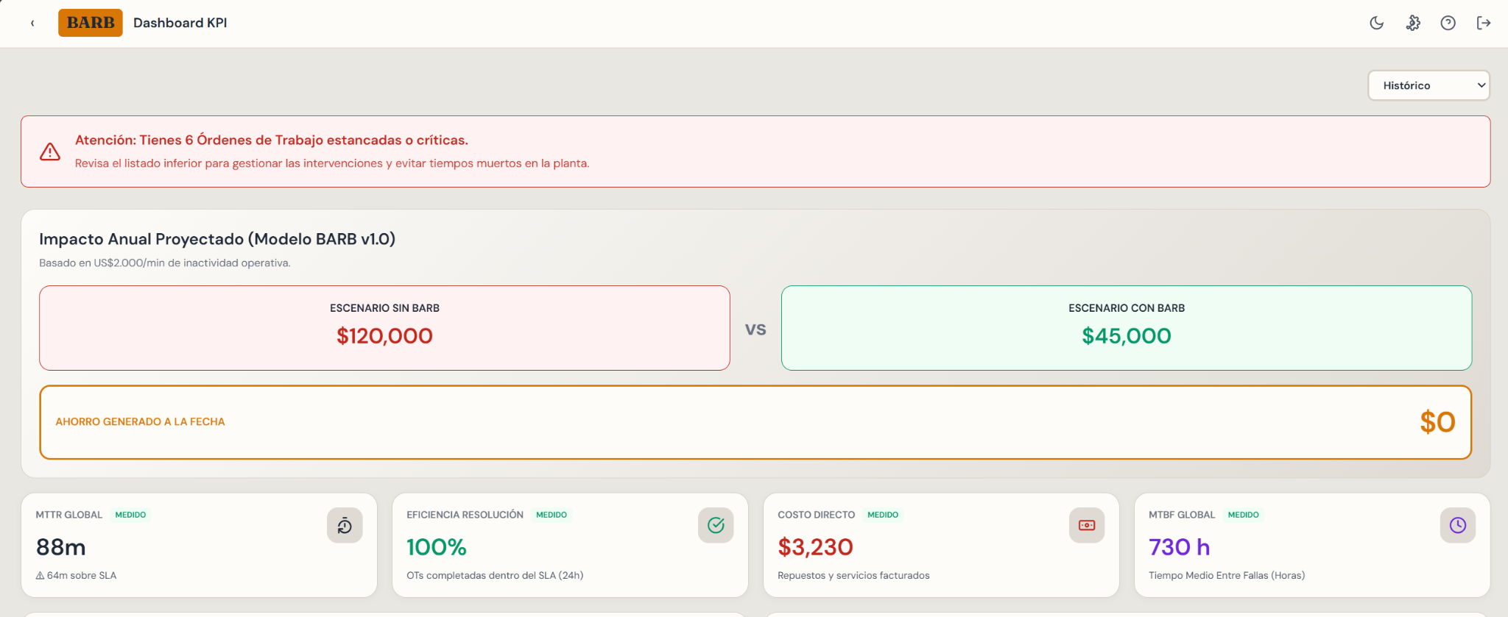
Figura 2. Dashboard KPI administrador utilizado como línea base para reportabilidad gerencial.

10. Síntesis del proyecto
Aspecto | Aplicación en el proyecto
Relevancia | Problema industrial real y solución TIC con impacto en técnicos y jefaturas.
Perfil de egreso | Pruebas, gestión, modelos de datos y desarrollo/integración de software se abordan de forma explícita.
Intereses profesionales | Integra desarrollo, datos, IA, gestión, arquitectura, calidad y liderazgo técnico.
Factibilidad | Alcance reducido, plataforma base, metodología incremental, repositorio y acompañamiento de contraparte.
Calidad disciplinaria | Requisitos, UML, datos, seguridad, pruebas, Git, trazabilidad, UX y gestión documentados.
Inglés | Abstract, conclusions and reflection redactados en inglés con vocabulario técnico y secuencia lógica.

